 | DIRECTION PRODUCTION INGÉNIERIE  CENTRE D’INGÉNIERIE THERMIQUE
Date :
(date d’approbation)

Département :
Mission ou Groupe :

Rédacteur : |  | PRISME |  |  |  |  |  |  |  |  |  |  |  | Nbre de pages : |  | 21
 |  |  |  |  |  |  |  |  |  |  |  |  |  | Nbre d'annexes : |  | 4
Titre : |  | Guide type n° 12 - Moteurs asynchrones 380 V
Identifiant projet : Référence : Ind :
 | SYSMNGMT |  |  |  | I | SO | 3 | MM3 | PPPP | NO |  | X | 3372 |  |  | A
Filière Site Tranche Zone/Syst. Emetteur Type Domaine N° Ordre
Classement : Statut :
 | MM3-3 |  |  |  |  |  |  |  |  |  |  |  |  |  |  | FUS

Type de document : | Guide méthodologique
Résumé : | Dans le cadre de PRISME, projet de rénovation du système de management du CIT lancé en 2011, la présente note a été modifiée vis-à-vis :  1) de sa référence. L’ancienne référence de la note est : ISO5MM3PPPPNOS2138,  2) des références des documents appelés dans la note et des nouveaux concepts, vocabulaires et sigles amenés par PRISME. Le tableau de correspondance anciennes– nouvelles références PRISME est présenté dans la note ISO3MS4PPPPNOX3118.
Documents associés :

Indice | Rédacteur |  |  |  |  | Vérificateur |  |  |  |  |  | Approbateur
 | Nom/Visa |  |  | Date |  | Nom/Visa |  |  | Date |  |  | Nom/Visa |  | Date
Indice en cours | 
Indice précédent
Vérification indépendante OUI q NON q |  |  |  |  |  |  | Prédiffusion formalisée OUI q NON q
Auprès de : |  |  |  |  |  |  | Auprès de :

q Confidentiel : L’initiateur établit une liste nominative des destinataires. Chacun d’eux reçoit un exemplaire numéroté et ne peut étendre la diffusion sans l’accord de l’initiateur
q Dif. Restreinte : L’initiateur établit une liste explicite des destinataires. Chacun d’eux peut étendre la diffusion sous sa responsabilité et dans sa Direction (sur la base d’une liste explicite).
■ Accès E.D.F. : Ne peut être transmis à l’extérieur d’EDF que par un chef de Département
q Accès libre : Document public

Protection patrimoine : | Sous famille :

© EDF 2012
 | DIRECTION PRODUCTION INGÉNIERIE  CENTRE D’INGÉNIERIE THERMIQUE
Date :
(date d’approbation)

Département : Études Procédés et Matériels
Mission ou Groupe : Essais

Rédacteur : |  | WEI ZHANG |  |  |  |  |  |  |  |  |  |  |  | Nbre de pages : |  | 21
 |  |  |  |  |  |  |  |  |  |  |  |  |  | Nbre d'annexes : |  | 4
Titre : |  | GUIDE TYPE N°12 - MOTEURS ASYNCHRONES 380V
Identifiant projet : Référence : Ind :
 | SYSMNGMT |  |  |  | I | SO | 5 | MM3 | PPPP | NO |  | S | 2138 |  |  | A
Filière Site Tranche Zone/Syst. Emetteur Type Domaine N° Ordre
Classement : Statut :
 |  |  |  |  |  |  |  |  |  |  |  |  |  |  |  | FUS

Type de document : | Guide Technique
Résumé : | Essais à réaliser sur les moteurs asynchrones 380 V lors de leur mise en service.
Documents associés :

Indice | Rédacteur |  |  |  |  | Vérificateur |  |  |  |  |  | Approbateur
 | Nom/Visa |  |  | Date |  | Nom/Visa |  |  | Date |  |  | Nom/Visa |  | Date
Indice en cours | WEI ZHANG |  |  |  |  | ALAIN ROUDAUT |  |  |  |  |  | PIERRE LIJOUR
Indice précédent
Vérification indépendante OUI  NON  |  |  |  |  |  |  | Prédiffusion formalisée OUI  NON 
Auprès de : |  |  |  |  |  |  | Auprès de :

❑ Confidentiel : L’initiateur établit une liste nominative des destinataires. Chacun d’eux reçoit un exemplaire numéroté et ne peut étendre la diffusion sans l’accord de l’initiateur
❑ Dif. Restreinte : L’initiateur établit une liste explicite des destinataires. Chacun d’eux peut étendre la diffusion sous sa responsabilité et dans sa Direction (sur la base d’une liste explicite).
■ Accès E.D.F. : Ne peut être transmis à l’extérieur d’EDF que par un chef de Département
❑ Accès libre : Document public

Protection patrimoine : | Sous famille : |  | Enregistrement : OUI  NON 

© EDF 2007
BORDEREAU DE DIFFUSION
Indiquer le nombre de documents diffusés dans la colonne qui convient (C : document complet ; P : document partiel)
CIT/DIR |  |  |  |  |  |  | CIT/EME |  |  |  |  | CIT/FOE |  |  |  |  | CIT/EGI |  |  | CIT/EPM |  |  | CIT/OPR
 | C | P |  | C | P |  |  |  |  |  |  |  |  | C |  | P |  | C | P |  | C | P |  |  | C |  | P
DR : |  |  | COM : |  |  |  | MEM : |  |  |  |  | FEM : |  | 1 |  |  | IEM : | 1 |  | PEM : | 1 |  | OEM : |  | 1
DR1 : |  |  | GVA : |  |  |  | MEX : |  |  |  |  | FCS : |  |  |  |  | IGC : |  |  | PCC : |  |  | OTX : |  | 1
DR2 : |  |  | MRH : |  |  |  | MPA : |  |  |  |  | FOF : |  |  |  |  | IBE : |  |  | PFS : |  |  | OMM :
DR3 : |  |  | MQE : | 1 |  |  | MMO : |  |  |  |  | FER : |  |  |  |  | IEI : |  |  | PES : | 1 |  | OCO :
CG : |  |  | MSC : | 1 |  |  | MEN : |  |  |  |  |  |  |  |  |  | IIN : |  |  | PMT : |  |  | OCP :
DRH : |  |  | MGC : |  |  |  |  |  |  |  |  |  |  |  |  |  | IRT : |  |  | PEC : |  |  | OAG :
AT1 : |  |  | MSI : |  |  |  |  |  |  |  |  |  |  |  |  |  |  |  |  | PPC :
AT2 :
DIFFUSION COMPLEMENTAIRE EDF
 |  |  |  |  |  |  |  |  |  |  | C |  | P |  |  |  |  |  |  |  |  |  |  | C |  | P
Groupe E-DOC |  |  |  |  |  |  |  |  |  |  | 1
AAT
DIFFUSION HORS EDF
 |  |  |  |  |  |  |  |  |  |  | C |  | P |  |  |  |  |  |  |  |  |  |  | C |  | P
Nombre total de : |  |  |  |  |  |  |  | Contenu et commentaires
Documents complets |  |  |  |  |  | 9
Documents partiels

Indice | Motif d’évolution et modifications apportées
A | Sans objet

SOMMAIRE

1. PREAMBULE 5
2. DOMAINE DU GUIDE-TYPE 5
2.1 Matériels concernés 5
2.2 Type des moteurs 5
3. CLASSIFICATION DU MATERIEL 5
4. METHODE DE MESURE 5
4.1 Détermination des courants de démarrage 5
4.1.1 Mesure 5
4.1.2 Dépouillement 6
4.1.3 Correction du courant de démarrage 10
4.2 Mesure de puissance 11
4.2.1 Puissance active 11
4.2.2 Puissance réactive 13
5. DESCRIPTION DES ESSAIS 14
5.1 Essais en usine 14
5.1.1 5.1.1 Tous types de moteur 14
5.1.2 5.1.2 Moteur de vanne 14
5.1.3 5.1.3 Moteur supérieur à 50 kW 14
5.2 Essais sur site 15
5.2.1 But des Essais 15
5.2.2 Essais préliminaires 15
5.2.3 Essais de mise en service 18

PREAMBULE
Le guide-type vient en complément des dispositions contractuelles existantes.

DOMAINE DU GUIDE-TYPE

Matériels concernés
Le guide-type a pour but de préciser les vérifications et les essais à effectuer sur site lors de la mise en service des auxiliaires pour :
les moteurs, les câbles les alimentant, les mises à la terre des câbles et moteurs.
L'organe de coupure associé est essayé et sa protection réglée, dans le cadre de la mise en service du tableau électrique 380 V~ , conformément au guide-type n° 6.

Type des moteurs
Il concerne les moteurs asynchrones triphasés 380 V, à cage, à démarrage direct, du type fermé auto-refroidi, utilisés pour un service continu ou intermittent.

CLASSIFICATION DU MATERIEL
Les moteurs objets de ce guide-type sont de deux catégories :
- les motorisations de vannes ou registres,
- les moteurs entraînant des auxiliaires de puissance inférieure ou égale à 142 kW (pompes, ventilateurs, compresseurs...), ce qui correspond à une puissance nominale moteur de 160 kW.

METHODE DE MESURE

Détermination des courants de démarrage

Mesure
Les mesures se font sur un enregistreur possédant au moins deux voies.
Il faut que l'amplitude des enregistrements soit la plus grande possible (supérieure à 100 mm). La vitesse de défilement de l'enregistreur doit être supérieure à 100 mm/s. Les mesures peuvent être faites soit :
avec un appareil possédant un convertisseur de valeur efficace vraie, avec une bande passante supérieure à 200 Hz, - avec un appareil enregistrant un signal crête à crête (signal non redressé).

Le courant de démarrage
Le courant est mesuré par l'intermédiaire de pinces ampèremétriques placées sur les conducteurs du câble sortant de la cellule.
La pince aura un calibre compatible avec la valeur du courant à mesurer (en particulier : éviter la saturation magnétique de l'élément de mesure).
La mesure du Id doit se faire moteur accouplé en charge.

La tension
La tension est prise au plus près du moteur.

Dépouillement

Appareil possédant un convertisseur de valeur efficace vraie
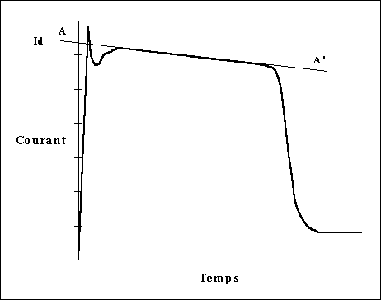

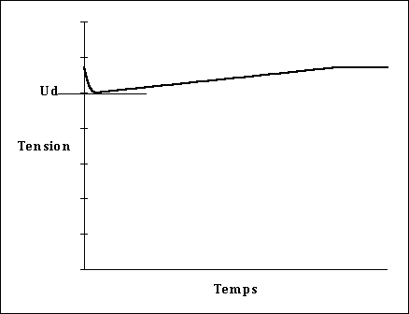

- La valeur du courant de démarrage est déterminée par le point d'intersection de la droite AA' avec la perpendiculaire à l'axe des ordonnées correspondant au temps t = 0. - La tension au moment du démarrage est la tension minimale enregistrée.

Mesure crête à crête
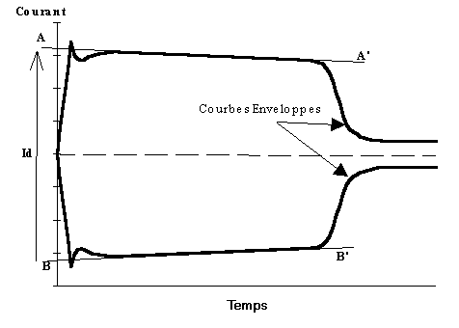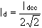

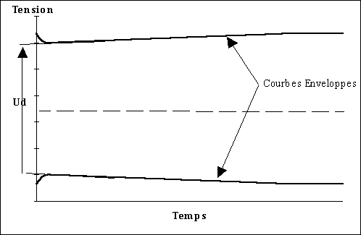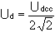
- La valeur du courant de démarrage crête à crête est le segment de droite déterminé par les points d'intersection des droites AA' et BB' sur l'axe des ordonnées correspondant à t = 0.
- La tension au moment du démarrage est la tension minimale enregistrée (Udcc).

Correction du courant de démarrage
Le courant de démarrage doit être corrigé si la tension est différente de 380 V. La tension étant voisine de 380 V, une correction linéaire peut être faite.
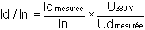

Mesure de puissance

Puissance active

Mesure par la méthode des deux wattmètres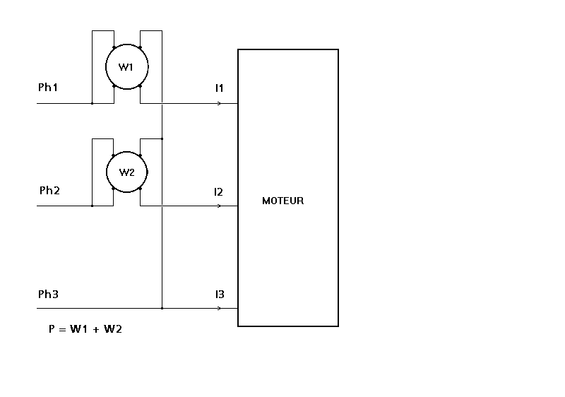

Mesure avec un seul wattmètre (neutre artificiel)

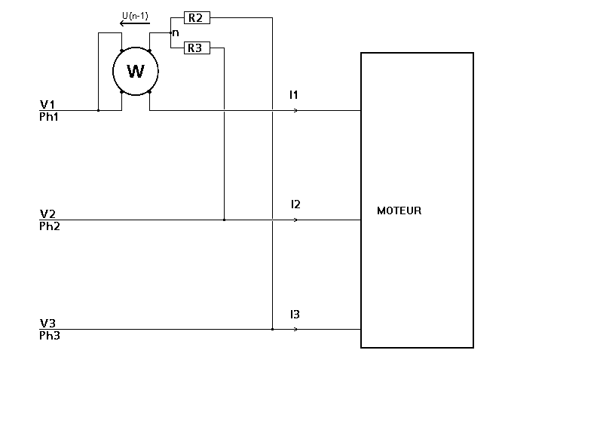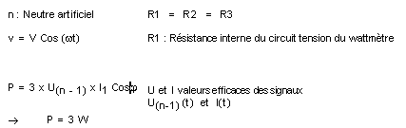
U(n-1) est la tension aux bornes du wattmètre du côté du circuit tension. Cette méthode consiste à
adapter les résistances R2 et R3 à la résistance interne connue du wattmètre (résistance élevée).

Puissance réactive

Mesure de la puissance réactive absorbée avec un seul wattmètre
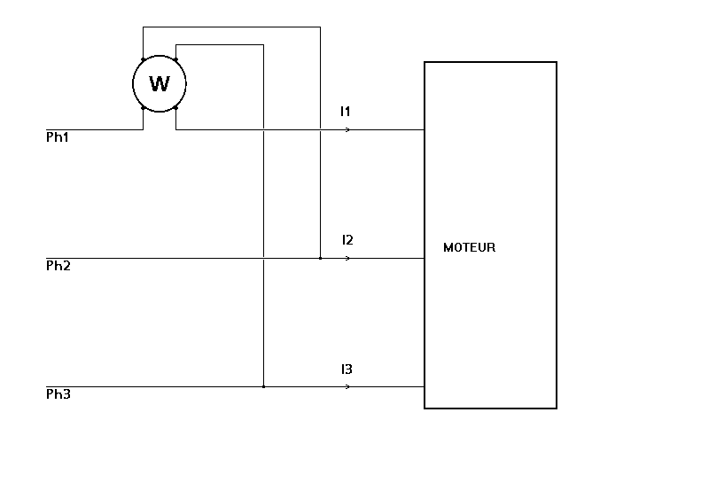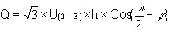
U et I1 valeurs efficaces

Mesure par la méthode des deux wattmètres (cf. figure § 4.2.1.1)

DESCRIPTION DES ESSAIS

Essais en usine
Pour rappel, les essais suivants sont réalisés en usine.
Ils sont effectués sur les matériels de la série.

5.1.1 Tous types de moteur
- Mesure de la rigidité diélectrique de l'enroulement statorique,
- Mesure de la résistance de l'enroulement statorique. Ces mesures sont faites pour tous les moteurs de la série.

5.1.2 Moteur de vanne
Contrôle du repérage des bornes et du sens de rotation.

5.1.3 Moteur supérieur à 50 kW
- Contrôle du repérage des bornes et du sens de rotation, - Mesure de la résistance d'isolement,
- - Mesure des vibrations,
- - Mesure de l'entrefer,
- - Essai de survitesse (+ 20 %) pendant deux minutes,
- - Equilibrage du moteur seul du point de vue dynamique et statique.
Ces essais sont exécutés sur un moteur prélevé dans la série considérée.

Essais sur site

But des Essais
Ils ont pour but:
- de s'assurer du bon raccordement du moteur - de vérifier le bon fonctionnement du moteur et de ses protections - de vérifier certaines caractéristiques ou valeurs contractuelles
Selon la puissance nominale des moteurs 380V, il est demandé de remplir certaines fiches-types comme indiqué dans le tableau ci-dessous:
Puissance | Fiches-types
Pn 5 kW | 12-1
5 kW < Pn 50 kW | 12-1, 12-4
Pn > 50 kW | 12-1, 12-2, 12-3

Essais préliminaires
Les essais préliminaires sont applicables à tous les types de moteurs.

Vérifications mécaniques
* Moteur non graissé à vie : vérifier que le premier remplissage de graisse ou d'huile a été effectué, conformément au plan de graissage
* Moteur dont la masse en ordre de marche dépasse 60 kg: il doit comporter les dispositifs de manutention permettant de supporter la totalité de la masse du moteur.
* Contrôler l'état des canaux de ventilation.
* Le rotor du moteur doit tourner à la main sans point dur.

Vérifications électriques

Sur les câbles
- Vérifier la conformité du branchement. (1) - Vérifier l'affectation et la continuité. (1) - Vérifier le cheminement, le repérage de la voie et le numéro du câble. (1)
(1) Voir PV de récolement IEG.

Sur le moteur
  - Vérifier la mise à la terre de la carcasse et de la boîte à bornes du moteur.
  - * Vérifier le couplage de l'enroulement statorique: les bobines de l'enroulement statorique sont couplées en étoile pour les moteurs dont Pn < 100 kW et non classés IE de catégorie K1. Pour les moteurs classés IE de catégorie K 1 et pour les moteurs de Pn > 100 kW, le couplage peut être en triangle.
  - * Mesurer la résistance des enroulements statoriques: cette mesure doit être faite à l'aide d'un pont de Wheatstone ou autre appareil de mesure permettant de mesurer de l'ordre du milliohm. En même temps noter la température du local (d'où celle du moteur) ou retranscrire les valeurs du PV usine.
  - * Mesurer la résistance d'isolement du moteur et du câble: appliquer une tension de 500 V continu entre la terre et une phase à partir de la cellule, moteur raccordé. - La valeur doit être supérieure à 2 MOhm . Si les valeurs relevées sont inférieures à ce critère, reprendre les mesures de résistance d'isolement du câble et du moteur séparément pour déterminer l'origine du défaut. - Calcul de la valeur de la résistance d'isolement du câble. La résistance d'isolement, avant et après vieillissement, est au moins égale à la valeur résultat de la formule :
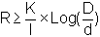
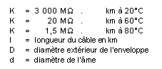

Section de l'âme en mm2 | 2,5 | 6 | 16 | 35 | 50 | 70 | 95 | 150 | 240 | 400
Epaisseur nominale de l'enveloppe en mm | 0,8 | 1 | 1 | 1,2 | 1,4 | 1,4 | 1,6 | 1,8 | 2,2 | 2,6
Diamètre de l'âme en mm | 1,8 | 2,75 | 4,5 | 6,65 | 8 | 9,5 | 11 | 13,8 | 17,5 | 22,6
Diamètre ext. de l'enveloppe en mm | 3,4 | 4,75 | 6,5 | 9,1 | 10,8 | 12,3 | 14,2 | 17,4 | 21,9 | 27,8
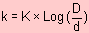à 20°C MOhm .km | 834 | 709 | 478 | 400 | 392 | 338 | 333 | 302 | 293 | 270
Pour une température de 20°C la résistance d'isolement du câble doit être supérieure à
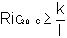:
Si la valeur de la résistance d'isolement du câble est inférieure à la valeur , le changer.
Si la valeur de la résistance d'isolement du moteur seul est inférieure à 2 MOhm , voir le tableau ci-dessous et en tirer l'action appropriée.
MESURE D'ISOLEMENT | ACTION
R >= 2 MOhm | Mise sous tension
1 MOhm < R < 2 MOhm  Valeurs après la stabilisation  R >= 2 MOhm | Mise sous tension  - attendre la stabilisation en température  - refaire des mesures d'isolement
R < 1 MOhm  Valeurs après séchage  R >= 2 MOhm | Inspecter le moteur  - le sécher (boîte à bornes ouvertes)  - refaire des mesures d'isolement
Quelques Ohm | Réviser le moteur

Pour les groupes moto pompes avec paliers moteur isolés, la vérification doit être réalisée avec des thermocouples montés. Cette mesure sera effectuée par une mesure de la différence de potentiel entre le palier isolé et la carcasse. L’isolement est consideré comme satisfaisant pour une mesure voisine de 1V

Sur la cellule
- Vérifier la conformité du calibre du TC.
- - Régler la protection thermique aux caractéristiques électriques du moteur
- - Vérifier le calibre et le type des fusibles.

Essais de mise en service
Le constructeur effectue, après montage et avant tout démarrage, les contrôles et essais nécessaires en vue d'assurer la sécurité du personnel et l'intégrité du matériel.
Au cours des premières heures de fonctionnement, le constructeur procède à une vérification du fonctionnement de son matériel.

Sens de rotation (A) (V)
(A) relevé à effectuer sur les moteurs entraînant des auxiliaires, (V) relevé à effectuer sur les moteurs de vannes.
NOTA: Avant d'effectuer un lancer, s'assurer au préalable des accords passés ou des contre-indications fixées par le constructeur de la machine entraînée. Ces accords ou contre-indications conduisent à effectuer la vérification du sens de rotation moteur désaccouplé.
Effectuer un lancer ; celui-ci est fait à partir d'une boîte à boutons en donnant un ordre d'enclenchement suivi immédiatement d'un ordre de déclenchement.
Le sens de rotation du moteur doit être conforme à celui indiqué sur l'organe entraîné (sinon vérifier le câblage ; si ce dernier est correct, c'est le câblage interne du moteur qui n'est pas conforme au CST, faire inverser deux phases sur le moteur, et rédiger une fiche d'incident ou une fiche d'anomalie).
Rappel: Le sens conventionnel de rotation (vers la droite ou horaire) correspond au sens des aiguilles d'une montre pour un observateur placé au bout de l'arbre moteur (côté accouplement) ou au plus gros bout d'arbre si le moteur en possède deux et en regardant vers le moteur.

Moteur désaccouplé (A)
Lorsque les groupes (moto pompe, moto ventilateur,...) sont livrés, lignés et accouplés, les essais moteurs désaccouplés ne sont pas effectués sauf indication contraire.
Les essais "moteur désaccouplé" sont à effectuer pour les moteurs >= 15 kW, si le sens de rotation a été effectué "moteur désaccouplé".

Contrôles électriques
* Tension : Une mesure de la tension est à effectuer.
* Courant : Une mesure de l'intensité est à effectuer.
NOTA:La valeur du courant à vide d'un moteur est généralement voisine de In/6, mais elle peut atteindre In/2.

Contrôles mécaniques
* Vibrations : Un contrôle tactile est effectué ; si le niveau de vibration est élevé, procéder en cas de doute ou de litige, à la mesure des vibrations conformément au GT 32.
* Température : Un contrôle à la main de l'échauffement éventuel des paliers et de la carcasse est effectué, lorsque ces organes sont accessibles. Si la température paraît excessive, effectuer une mesure avec une sonde thermométrique.
A vide, aucun échauffement anormal ne doit être relevé

Essais fonctionnels
Ces essais sont effectués moteur accouplé et le circuit en fluide.
Les paramètres du moteur sont relevés pour le ou les régimes normaux de fonctionnement de celui-ci.
Le nombre de démarrages, à partir de l'état chaud, c'est-à-dire après un fonctionnement prolongé au régime normal de fonctionnement, est limité à : - 3 démarrages successifs, - 6 démarrages répartis dans une heure.
Un changement de source des auxiliaires réalisé en moins de 2s, y compris la reprise de l'ensemble des moteurs après le régime de défaut, ne constitue pas un démarrage.
Attention, un changement de source de durée très inférieure à 2s peut entraîner un déclenchement par Max I suite au déphasage de la tension d'alimentation avec les tensions résiduelles dues aux courants magnétisants non encore disparus.

Contrôles électriques (A)
* Intensité de démarrage : méthode de mesure : voir § 4.1.
La valeur du courant de démarrage doit être de :
- pour les moteurs de puissance inférieure ou égale à 30 kW : Id ≤ 8,5 In,
- - pour les moteurs de puissance supérieure à 30 kW : Id ≤ 7,5 In.
* Tension d'alimentation du moteur (A) (V) :
- si la longueur du câble puissance alimentant le moteur est inférieure ou égale à 200 m, effectuer les mesures uniquement au niveau du tableau sur les trois phases,
- - si la longueur du câble puissance alimentant le moteur est supérieure à 200 m, effectuer les mesures au niveau du tableau et au niveau de la boîte à bornes, la chute de tension doit être pour un moteur alimenté par :
un tableau : ΔU = Ut - Ub = 3 %
un sous-tableau : ΔU = 1 %
* Intensité absorbée (A) :
- le courant absorbé est relevé sur les trois phases, - une correction doit être faite quand la tension est différente de la tension nominale (380 V).
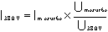
* Puissance absorbée (A) : méthode de mesure voir § 4.2.
Cette valeur est à mesurer pour tous les moteurs à "fonctionnement permanent".

Contrôles mécaniques
* Vitesse de rotation (A) : elle est relevée à l'aide d'un compte-tour électronique ou d'un stroboscope, lorsque la technologie du groupe le permet.
* Vibrations (A) : un contrôle tactile est effectué. Si le niveau de vibration est élevé, ou en cas de doute ou de litige, procéder à la mesure des vibrations conformément au GT 32.
* Bruit (A) : si le niveau de bruit semble trop élevé (couvrant des cris) procéder à des mesures de bruit conformément au GT 24.
* Températures : un contrôle à la main de l'échauffement des paliers et de la carcasse est effectué, lorsque ces organes sont accessibles.
- Si la température paraît élevée faire une mesure à l'aide d'une sonde de température (thermocouple ou sonde à résistance), et faire une mesure de température du local.
- - Si la température du stator dépasse 75°C faire une mesure de la résistance à chaud des enroulements du stator à l'aide d'un pont de Wheatstone. La cellule alimentant le moteur est consignée. Détermination de la température du stator :
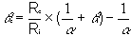
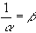
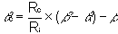
Ri = résistance mesurée lors des essais préliminaires θi = température lors de la mesure de Ri
Rc = résistance à chaud de l'enroulement stator θc = température de l'enroulement stator α = coefficient de température
Pour le cuivre α = env. 0,004 donc β = 250
L'échauffement (θ moteur - θ ambiant) du stator pour un moteur de :
- classe E doit être inférieur à 75°k, - classe B doit être inférieur à 80°k.
La température du local ne doit pas dépasser 40°C.
La température des paliers ne doit pas dépasser 70°C.

Exploitation des mesures (A)
* Temps de démarrage (à partir de l'enregistrement du courant de démarrage) :
C'est le temps au-delà duquel l'intensité absorbée par le moteur retombe au-dessous de 1,2 In.
* Calcul du Cos ϕ :
à partir de la méthode des deux wattmètres:
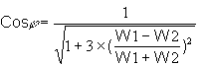
à partir des mesures effectuées avec un seul wattmètre:
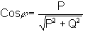
* Calcul du glissement du moteur : g en % Ω = vitesse angulaire (rd/s)
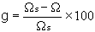
 = vitesse de rotation du moteur en charge (ou N en tours par seconde)
Ω s = vitesse de synchronisme (ou Ns en tours en seconde)
* Calcul du rendement du moteur :
Les pertes mécaniques, les pertes joules et fer du stator sont généralement négligeables devant la puissance absorbée. On peut écrire que : n = 1 - g
* Calcul de la puissance disponible sur l'arbre du moteur :
on peut écrire que : Pda = Pa (1 - g)
Pa = Puissance absorbée électrique. Pda est encore appelée puissance utile : Pu.
Vérifier que la puissance disponible sur l'arbre est inférieure ou égale à la puissance maximale d'utilisation.

ANNEXE 1

DOCUMENTS DE REFERENCE
Normes
NF C 51.111 | novembre 1975 | Règles d'établissement des machines électriques tournantes.
NF C 51.111 ADD 1 | février 1977 | Règles d'établissement des machines électriques tournantes.
NF C 51.111 ADD 2 | octobre 1981 | Règles d'établissement des machines électriques tournantes.
NF C 51.112 | novembre 1975 | Méthode pour la détermination des pertes et de rendement des machines électriques tournantes à partir d'essais.
CST
74 C 014.01 | 04 juin 1984 | Moteurs asynchrones à 380 V. Clauses générales
74 C 021.02 | 04 juin 1984 | Motorisation électrique de la robinetterie. Clauses générales.
74 C 057.11 | 13 mars 1984 | Câbles à isolation et gainage en polychlorure de vinyle. Clauses générales.
Manuel d'Ingénierie de Référence: spécification n° III.5.3. indice A du 26.06.87.

ANNEXE 2

VOCABULAIRE

Régime nominal | Ensemble des valeurs numériques des grandeurs électriques et mécaniques, attribuées à la machine par le constructeur et indiquée sur la plaque signalétique.
Régime normal de fonctionnement | Régime de fonctionnement déterminé par l'auxiliaire entraîné et décrit dans le dossier du système élémentaire (Pn, In, Un,...).  NOTA :Il peut exister pour un circuit plusieurs régimes normaux de fonctionnement.
Puissance d'utilisation | Puissance mécanique disponible sur l'arbre, dans la place des régimes normaux de fonctionnement sans dépassement des températures limites du régime nominal.

ANNEXE 3

ENCLENCHEMENT DES ESSAIS

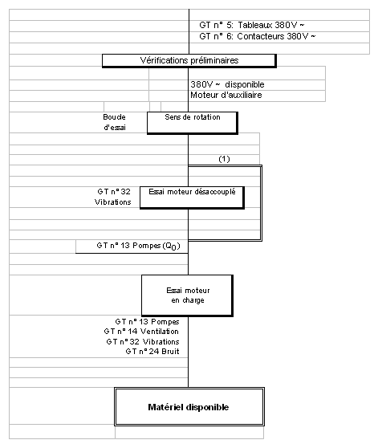

ANNEXE 4

FICHE TYPE 12-1

FICHE TYPE 12-2

FICHE TYPE 12-3

FICHE TYPE 12-4

